2023年年报
（一）莱芜区图书馆简况：建筑面积13652平方米，馆藏39万余册，读者座席1000余个，信息点900个，现在编人员11人，公益岗人员24人，共有业务科室12个。馆内不仅藏有丰富的图书报刊，还拥有大量的数字资源和相关的服务设施。图书馆拥有千兆局域网，百兆光纤接入互联网，无线网络覆盖全馆，为读者提供免费无线上网服务，建有独立门户网站，采用国内先进的 Interlib集群管理系统和RFID无线射频技术，实现图书的自主借还、高速盘点、快速査找、定位等功能。图书馆紧紧围绕读者至上的服务工作，建立藏、借、阅一体化的文献服务体系，实行科学化管理，人性化服务。馆藏文献资源结构科学合理，文献资源建设坚持以“整体布局、强调特色、资源共享、联合保障”为原则，采取读者荐书与采购相结合的采购图书模式。各部室向读者全方位开放，极大地满足读者对文献的选择和在室内阅览的要求，各种资源得到充分利用，使图书馆真正成为读者学习的第二课堂。读者网上参考咨询服务24小时不间断，电子资源访问量、下载量逐年增长，最大限度地满足读者对图书馆和文献资源的利用。建设微信公众号服务大厅，满足读者接收活动预告、观看电子资源、图书续借等需求。馆外西北侧设有24小时图书馆，满足读者任何时间都可以借还图书的需求。
二、工作总结：
莱芜区图书馆坚持“两手抓，两手都要硬”的方针，切实强化领导，加强学习，优化人员配置。一是加强理论学习。图书馆采取集中学习和个人自学相结合的方式，对习近平新时代中国特色社会主义思想为重点的学习，不断提高干部职工的理论素养。二是开展“埋头苦干 争创一流 勇做新时代主题实践活动。建立健全学习计划，完善学习活动内容，采取自学方式，撰写心得体会。通过各种形式的学习和教育活动，使干部职工的政治理论水平得到进一步提高，并认真对照自身在理想、信念、宗旨观念、政治立场、组织纪律等方面存在的问题进行整改。
（一）、抓基础、提水平、促服务，夯实基础建设工作。
1、文献资源建设工作。建立文献资源评估体系，优先发展信息化管理资源，适度调整纸质文献资源。对八百多家农家书屋分批进行了整合提升，提升后的农家书屋纳入市图书馆总分馆管理体系，实行统一管理。实现农家书屋数据在图书馆interlib业务系统里可查，读者可进行通借通还。2023年共分编入藏图书8270种16290册；新购期刊报纸261 种，共计15077册。打造数字化移动图书馆，融合数字阅读和纸质阅读，维护好微信公众号“莱芜区图书馆”和图书馆门户网站，及时快捷地向读者推送馆内动态、活动预告、新书推荐等信息，有效拉进图书馆与读者距离。强化数字阅读硬件配备，使用电子读报机、电子阅读机、自助借还机、自助办证机、自助查询机，使读者阅读更加便捷，形式更加创新。数字资源建设方面，购买数字资源中邮爱读宝、贝贝国学教育数据库、中科考试学习资源数据库、万方地方志数据库、中华诗词数据库、超星移动图书数字资源等。
2、基础服务工作。馆内所有对外服务项目包括外借部、期刊部、少儿部、自修室、地方文献部、24小时自助借还图书馆全部对外免费开放，免费开放率达100%，免费开放基本服务项目健全。截止目前，共接待到馆读者40多万人次，借阅图书144309册次，回复读者参考咨询上万余条；参加活动读者 万人次；更新网站信息数余条。
（二）、加强书房与服务点建设
2023年，新建书房四处，泉城书房2个，服务点十余个。莱芜区图书馆分馆（莱芜书房）和图书馆服务点陆续正式运营，向龙玺台分馆、金凤城分馆调拨图书3万余册，参与联系成立天物画坊美术服务点、金鸽艺术服务点、佳艺少儿美术服务点等10处服务点的建设，累计调拨图书15000余册。方便附近读者就近进行阅读与借阅。
（三）、组织开展丰富多彩读者文化活动
继续大力推动“书香莱芜”全民阅读系列活动，开展节日主题活动，组织“我们的中国梦”冬春文化惠民季活动。全年举办“嬴牟讲坛”公益讲座、 读书朗诵大赛、好莱芜文化大讲堂、毛毛虫手工坊、微笑故事会、文化共享工程优秀电影展播、展览、有奖征文等各类活动200余期；毛毛虫手工坊以“发扬DIY精神”为宗旨，主要开展DIY现场教学、剪纸、涂鸦、超轻粘土制作、折纸、烘焙、科学发明制作等活动。每期活动力求创新，活动内容丰富，形式多样，寓教于乐，贴近生活，培育了孩子们良好的动手动脑习惯，深受少儿读者和家长的欢迎。通过这些活动的开展，丰富了小读者的假期生活，开拓了孩子们的想象力和创造力，培养他们的观察能力、形象思维能力、概括能力以及捕捉事物关键特征的能力，让他们自由快乐地体验了手工制作的独特魅力，引导小朋友“玩中动，动中学，学中想，想中创，创中乐”，从而培养小朋友的艺术素养。
（四）、发挥基地作用，引导青少年树立社会主义核心价值观
莱芜区图书馆作为我市青少年实践教育基地、社科普及基地，积极发挥基地作用，为全区中小学提供社会实践、游学实践等服务。我馆被授予山东省社会科学普及教育基地荣誉称号。暖冬公益组织、红领巾公益组织等多次走进图书馆参观游学，参与图书馆的公益活动，对培养青少年学生志愿服务精神和弘扬社会主义核心价值观起到良好作用。
（五）、加强宣传力度，提升图书馆知名度。
加强各媒体和我馆信息平台的宣传推广，积极联系报纸、电视等新闻媒体，对重要动态与大型活动进行宣传报道。齐鲁晚报、中国文明网等媒体及公众号宣传报道50余次。莱芜区图书馆微信公众号推送信息500余条，阅览量7万余次，官网更新信息300余条。
总之，通过全馆工作人员共同努力，在局领导的关怀支持下，我们的工作取得了一定的成绩，办馆条件进一步改善，业务素质进一步提高。图书馆各项工作在上级领导的支持帮助下，有序推进，顺利开展。但也存在许多问题，如：图书馆馆藏量不足的问题；虽然充实了部分硬件设施，但是设施设备和文献资料仍需要进一步完善的问题等。
三、2023年大事记
1月20日，举办贺新春 迎福兔“书法家写春联送福字”活动。举办“大展宏兔”精品兔画展活动。举办“找寻历史遗迹 考古挖掘”玩具大赛活动。
2月3日，举办了网络书香 迎春纳福 | 传统文化专题数字阅读活动，陪您过春节！②晨星历史故事库|卯兔庆元宵*游园猜典故。③举我们的手工课—莱芜区图书馆“多彩线上”系列活动（7）。④【云展览】莱芜区图书馆“翰墨飘香 丹青溢彩”系列书画家作品展（7）。
2月10日，开展“卯兔迎春 相约莱图 欢喜闹元宵”主题传统文化系列活动。
2月11日，开展“阅读伴成长，书香润童心”主题绘本阅读活动第二十八期。
2月12日，开展毛毛虫·美术手工坊第三十八期折纸《转运花》。
2月18日，开展济南齐鲁云求知学会益智空间公益公开课第四课《专注力训练公益讲堂》。
2月19日，开展品味经典 佳片共赏第三十八期《神秘世界历险记4》。
2月25日，开展毛毛虫·美术手工坊第三十九期绘画《长尾豹》。
2月26日，开展“国画魅力，童真色彩”——少儿国画特色课程 第一课。
3月4日，开展“茶润童心，以茶习礼”——少儿茶艺。
3月5日，开展庆祝“三八”国际妇女节活动。
3月8日，开展“巾帼心向党 筑梦向未来”文艺汇演。
3月10日，举办莱芜区非学科类校外培训机构规范办学培训会。
3月17日，开展“阅读伴成长，书香润童心”主题绘本阅读活动第二十九期《一根羽毛也不能动》。开展毛毛虫·美术手工坊第四十期折纸《植树造林》。
3月18日，开展莱芜区第一届书香阅读集市。开展守护心灵之窗.追逐梦想之光“爱眼护眼”科普知识讲座 第一期《护眼有妙招》。
3月19日，开展“国画魅力，童真色彩”——少儿国画特色课程 第二课《鱼乐图》。
3月25日，开展济南齐鲁云求知学会益智空间公益公开课第五课《鲁班立方》。
3月26日，开展毛毛虫·美术手工坊第四十一期。
4月1日，开展“茶润童心，以茶习礼”——少儿茶艺课程第二课《茶经》。
4月2日，开展“阅读伴成长，书香润童心”主题绘本阅读活动第三十一期。图书馆举办线上踏春清明·云上猜诗活动。
4月8日，开展毛毛虫·美术手工坊第四十二期《春风.花红柳绿》。
4月9日，开展“国画魅力，童真色彩”——少儿国画特色课程 第三课《螃蟹的画法》。
4月15日开展齐鲁云求知学会益智空间公益公开课第六课《逻辑思维训练》。
4月16日，开展守护心灵之窗，追逐梦想之光，爱眼护眼科普知识讲座第二期《近视的形成与危害》。
4月22日，莱芜区图书馆开展“阅读伴成长，书香润童心”主题绘本阅读活动第三十二期《花婆婆》。
4月29日开展莱芜区“庆五一”朗诵演唱会。
4月30日开展呵护视野·明眸眼光运动会。
5月2日开展劳动礼赞 ∙书香为伴——莱芜区图书馆“五一”劳动节主题阅读活动。
5月7日，举办莱芜区第一届中小学生舞蹈大赛。开展毛毛虫·美术手工坊第四十三折纸《放风筝》。
5月14日，开展“阅读伴成长，书香润童心”主题绘本阅读活动第三十三期《鹅妈妈布鲁斯》。
5月13日，开展“茶润童心，以茶习礼”——少儿茶艺课程第三课《我是礼仪小标兵》。
5月16日 ，开展《如何培养孩子的阅读兴趣》公益讲座走进莱芜区滨河小学、苗山镇中心幼儿园。
5月16日，开展梧桐艺术儿童绘画展。
5月21日，开展“国画魅力，童真色彩”——少儿国画特色课程 第四课《二月春风似剪刀》。
5月25日，走进济南市第二机关幼儿园开展“迎六一 共读共绘”活动。
5月27日，开展毛毛虫.美术手工坊第44期绘画《薯条加工厂》。
5月28日，开展童心六一 沉浸式DIY亲子活动。
5月28日，开展益智空间公益公开课第7课《几何空间思维训练课》。
5月31日，举办图书馆公益讲座走进莲河学校。
6月3日，开展毛毛虫 美术手工坊第45期绘画《草间弥生的点点花园》。
6月8日，开展全民艺术吉他公益师资培训活动 。开展阅读伴成长，书香润童心”主题绘本阅读活动第三十四期。开展“茶润童心，以茶习礼”——少儿茶艺课程第四课《乾隆与龙井茶的故事》。
6月16日，开展阅读伴成长，书香润童心”主题绘本阅读活动第三十四期。开展“茶润童心，以茶习礼”——少儿茶艺课程第四课《乾隆与龙井茶的故事》。
6月21日，莱芜区图书馆开展粽”燃一夏-端午主题游园会活动。
6月23日，开展“国画魅力，童真色彩”——少儿国画特色课程第五课《牵牛花》。
6月24日，开展益智空间公益公开课第八课《思维训练数字华龙道》。举办做好暑期小志愿者招募、培训工作。
7月1日，开展毛毛虫·美术手工坊第四十六期活动。
7月5日，举办服务点授牌仪式。
7月8日，开展“阅读伴成长，书香润童心”主题绘本阅读活动第三十六期《海盗的假期》。
7月9日，开展“茶润童心，以茶习礼”——少儿茶艺课程第五课《以茶代酒》。
7月15日 图书馆开展毛毛虫·美术手工坊第四十七期绘画《星月夜》。
7月22日，开展“儒风雅韵-听筝读诗音乐会”。
7月22日，开展“阅读伴成长，书香润童心”主题绘本阅读活动第三十七期《点点的夏天》。
7月23日，开展“国画魅力，童真色彩”——少儿国画特色课程第六课《大吉利》。
7月29日，开展 “童心筑梦· 致敬最可爱的人”建军节益智手工活动。
7月29日，开展济南齐鲁云求知学会益智空间公益公开课第九课《数独》。
7月30日，开展“八一建军节”亲子绘本故事会活动。
8月5日，开展“茶润童心，以茶习礼”——少儿茶艺课程第六课《茶叶三字经》。
8月6日，开展图书馆开展毛毛虫·美术手工坊第四十八期绘画。
8月12日，开展济南齐鲁云求知学会益智空间公益公开课第十课《思维训练华容道》。
8月13日，举办《原生家庭对人格及亲密关系的影响》专题讲座。
8月19日，开展毛毛虫 美术手工坊第49期折纸 牛郎织女。
8月19日，开展七夕趣味小游戏滚水瓶挑战活动。
8月20日，开展“七夕·我诵读最美的情诗”经典诗歌诵读活动。
8月26日，开展阅读伴成长 书香润童心主题绘本阅读活动第38期《一口袋的吻》。
8月27日，开展幼儿教育主题讲座活动。
9月2日，开展益智空间公益公开课第十一课 《逻辑思维方块》。
9月9日，开展“阅读伴成长，书香润童心”主题绘本阅读活动第三十九期《尼尔森老师不见了》。
9月10日，开展教师节感恩送祝福活动。开展毛毛虫·美术手工坊第五十期《教师节花束》。
9月16日，举办传承红色基因 争做时代新人——“红色小馆员读书记”。开展“茶润童心，以茶习礼”——少儿茶艺课程第七课茶诗歌《寒夜》。
9月17日举办“传承红色基因 争做时代新人”阅读分享会。开展“国画魅力，童真色彩”——少儿国画特色课程第八课《葡萄》。
9月24日，开展毛毛虫 美术手工坊第51期折纸《月是故乡明》。
9月24日，开展“阅读伴成长，书香润童心”主题绘本阅读活动第40期《小威的中秋节》。
9月25日，开展蒲公英儿童成长馆2023国庆汇演暨颁奖典礼。
9月26日，开展节前安全生产专项检查。
9月30日，开展毛毛虫美术手工坊 第52期绘画千里江山图。
10月1日，国庆手印祝福墙活动。
10月1日，开展“国画魅力，童真色彩”——少儿国画特色课程第九课《梅花》。开展“阅读伴成长，书香润童心”主题绘本阅读活动第41期 我爱你中国。
10月3日，开展“阅读伴成长，书香润童心”主题绘本阅读活动第42期《我爱五星红旗》。开展益智空间公益公开课第12课《七巧板》。
10月4日，开展“茶润童心，以茶习礼”--少儿茶艺课程第七课茶诗经《无私奉献与茶起源》。
10月14日，开展毛毛虫·美术手工坊第五十三期绘画《铜钱草与小金鱼》。②10月15日莱芜区图书馆开展小小管理员体验活动。③10月15日图书馆开展“国画魅力，童真色彩”——少儿国画特色课程第十课《荷花》。
10月19日，莱芜区图书馆张卫、李萧参加第35届全国十五城市公共图书馆工作研讨会。
10月21日莱芜区图书馆开展毛毛虫·美术手工坊第五十四期《心向祖国》。
10月22日，开展“阅读伴成长，书香润童心”主题绘本阅读活动第43期《重阳节》。③10月22日莱芜区重阳节诗歌朗诵演唱联谊活动在图书馆举办。
10月25日,莱芜区图书馆负责人亓迎、张卫去郭家沟调试图书借还设备。
10月26日，张凯区长调研区图书馆，区文旅局主要负责人和分工负责人陪同调研。
10月28日，开展“茶润童心，以茶习礼”——少儿茶艺课程第九课《青少年茶艺中的仪态规范》。
10月29日，开展济南齐鲁云求知学会益智空间公益公开课第十三课《索玛立方体》。
10月27日,莱芜区图书馆负责人亓迎、张卫去泉城书房进行督导检查及业务辅导。
11月2日，莱芜区图书馆成立图书馆蒲公英儿童成长馆服务点，为其调拨图书4000余册，其中少儿图书1300册，成人图书800册，绘本1900余册。
11月4日，开展“茶润童心，以茶习礼”——少儿茶艺课程第十课《习·茶字》。
11月5日，开展毛毛虫·美术手工坊第五十五期绘画《青蛙》。
11月9日，莱芜书房金凤城手机卖场设备安装，图书拉运工作有序进行。
11月11日，举行换书大集活动。
11月12日，开展少儿国画特色课程第十一课《樱桃》。开展美德信用宣传活动。开展“信用＋阅读”活动。
11月24日，开展济南齐鲁云求知学会益智空间公益公开课第十四课《数独》，开展毛毛虫·美术手工坊第五十六期折纸《小雪》。Interlib系统由2.0升级为3.0.。调拨图书7000余册到莱芜书房金凤城分馆，并对业务员进行了培训。
12月2日，开展“阅读伴成长，书香润童心”主题绘本阅读活动 第44期《冬天到了》。到雪野泉城书房现场施工了解情况。对图书馆综合用电利用第三方进行排查。
12月3，开展阅读伴成长 书香润童心主题绘本阅读活动第45期《小鼹鼠的故事》。到鲁矿社区开展《从阅读兴趣谈家庭教育》公益讲座活动。花园童书馆服务点成立， 同时调拨图书3500余册。培同局领导迎接市检查组对张家洼泉城书房进行验收。整理订阅2024年报纸期刊。
12月9日，开展毛毛虫•美术手工坊绘画《小兔子躲猫猫》。
12月13日，参加莱芜区文旅行业安全生产工作会议。图书馆接受社会人士捐赠《赢牟记忆》、《锦绣乡村》等图书。
12月16日，开展益智空间公益公开课第十五课《逻辑思维方块》。
12月16日，开展讲廊道故事 品齐鲁文化 全民阅读冬季讲读活动第一期。
12月17日，开展“国画魅力，童真色彩”——少儿国画特色课程第十二课《铜钱草》。
12月18日，协助雪野泉城书房图书上架。2024年期刊报纸录入interlib系统。济南市图书馆督导组到莱芜区图书馆莅临检查指导工作。

三：业务工作情况
办证情况统计
读者证办理情况
时间（年） | 时间（月） | 办证数量
2023年 | 1 | 76
2023年 | 2 | 128
2023年 | 3 | 198
2023年 | 4 | 170
2023年 | 5 | 157
2023年 | 6 | 148
2023年 | 7 | 630
2023年 | 8 | 413
2023年 | 9 | 353
2023年 | 10 | 359
2023年 | 11 | 266
2023年 | 12 | 325

总计：3223
文献入藏情况统计
文献类型 |  | 种 | 册（件）
图书 | 中文图书 | 8157 |  | 16012
期刊、报纸 | 中文期刊、报纸 | 261 |  | 15077
特殊文献 | 盲文文献 | 0 |  | 0
特殊文献 | 地方文献 | 113 |  | 278
合计 |  | 8531 | 31367
数据库购买情况统计
序号 | 名称 | 适用范围
1 | 中邮爱读宝 | 广域网
2 | 云声图书 | 广域网
3 | 智慧阅读 | 广域网
4 | 贝贝国学 | 广域网
5 | 超星图书馆 | 广域网
电子报纸、期刊
序号 | 名称 | 使用范围
1 | 九星时代触摸报刊 | 局域网
音乐、视频、有声读物
序号 | 名称 | 使用范围
1 | 云声读书 | 广域网
2 | 超星读书 | 局域网
3 | 九星时代触摸报刊 | 局域网

四：1、用户活跃分析
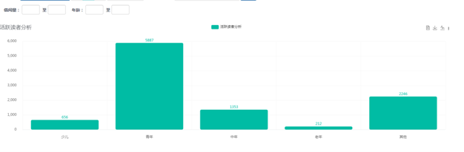
读者活跃以青年为主，少年与中年老年相比较而言较少
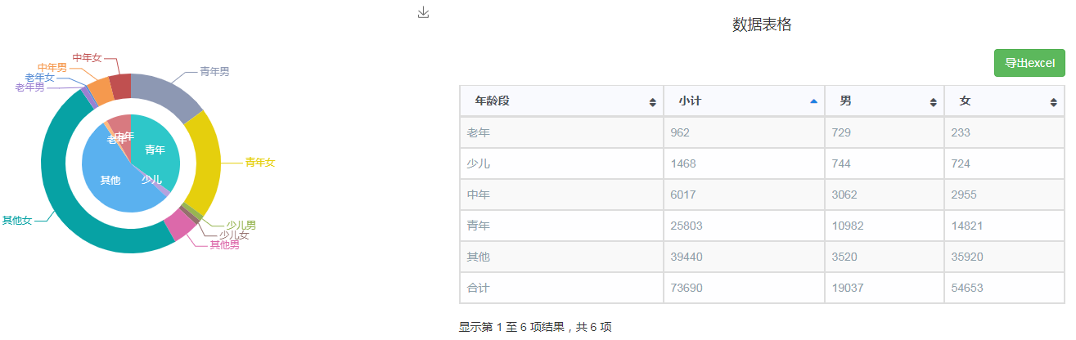
截止2023年年底，共办理读者证73690个，其中以青年为主，就性别而言，以女性为主，达到了七分之五。
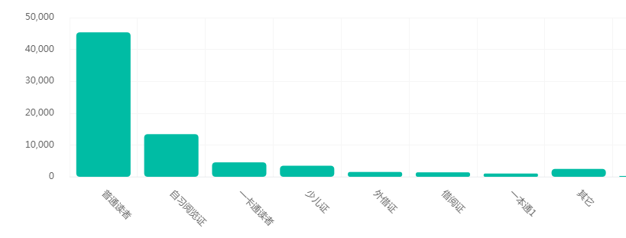
截止到2023年年底办证类型有普通借阅证，自习阅览证，一卡通读者，少儿证等，以普通借阅证为主
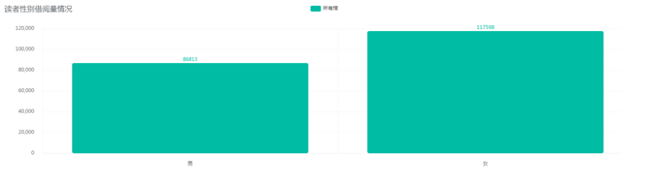
2023年性别借阅量，男性低于女性。
